Мастер- класс по изготовлению лэпбука « Зимушка-зима»
Автор: Есман Елена Сергеевна, воспитатель БДОУ МО Динской район « Детский сад №50»
Назначение: эта работа предназначена для воспитателей, учителей начальных классов, родителей, педагогов дополнительного образования, а также детей младшего школьного возраста.
Цель:
Изготовление лэпбука и ознакомление педагогов с новым видом совместной деятельности в детском саду.
Задачи:
- Изучение материалов о лэпбуке;
- Создание схем, кармашков, выбор темы, материалов;
- Практическое применение в педагогической деятельности
- Организация выставок, мастер –классов.
Актуальностью данной темы является то, что лэпбук- это отличный способ закрепления и повторения материалов проекта или тематической недели.
Лэпбук (lapbook), или как его еще называют тематическая или интерактивная папка - это самодельная бумажная книжечка с кармашками, дверками, окошками, подвижными деталями, которые ребенок может доставать, перекладывать, складывать по своему усмотрению.
В ней собирается материал по какой-то определенной теме. При этом лэпбук - это не просто поделка. Это заключительный этап самостоятельной исследовательской работы, которую ребенок проделал в ходе изучения данной темы.
Каждый педагог для своей успешной работы в детском дошкольном учреждении новые подходы, идеи в своей педагогической деятельности. Вот и я решила использовать в своей работе новое и интересное методическое пособие- лэпбук.
Лэпбук для дошкольников – удивительное и очень полезное пособие, которое обрело свою популярность в нашей стране сравнительно недавно. Что особенно приятно, сделать такую развивающую игру можно (и нужно) своими руками. Это отличный способ для закрепления материала. В любое удобное время ребенок просто открывает лэпбук и с радостью повторяет пройденное, рассматривая сделанную своими же руками книжку. Ребенок самостоятельно собирает и организовывает информацию, формируя навыки школьного обучения.
Лэпбук хорошо подойдет для занятий в группах, где одновременно будут заняты несколько детей. Можно выбрать задания под силу каждому (одним – кармашки с карточками, а другим детям – задания, подразумевающие умение писать и т.д.) и сделать коллективную книжку.
Лэпбук развивает творческие способности и коммуникативные навыки. И это просто интересно! Дошкольникам нужны эмоциональные, яркие и увлекательные занятия!
Лэпбук – разновидность метода проекта. Создание лэпбука содержит все этапы проекта:
- 1 целеполагание (выбор темы)
- 2 разработка лэпбука (составление плана)
- 3 выполнение (практическая часть)
- 4 подведение итогов
Лэпбук - эффективное средство для привлечения родителей к сотрудничеству.
Родители обеспечивают поддержку:
- организационную (экскурсии, походы)
- техническую (фото, видео)
- информационную (сбор информации для лэпбука)
- мотивационную (поддерживание интереса, уверенности в успехе)
Материалы:
Для изготовления лэпбука вам потребуется:
1.Папка бумажная от цветной бумаги или картона
2.Цветная бумага разных цветов
3.клей пва, ножницы, скотч
4.Информация по вашей теме
5 снежинки для украшения (5 шт.)
Ход работы:
Берем папку, в моем случае от цветного картона. Отрезаем часть с одной стороны и приклеиваем на другую сторону.
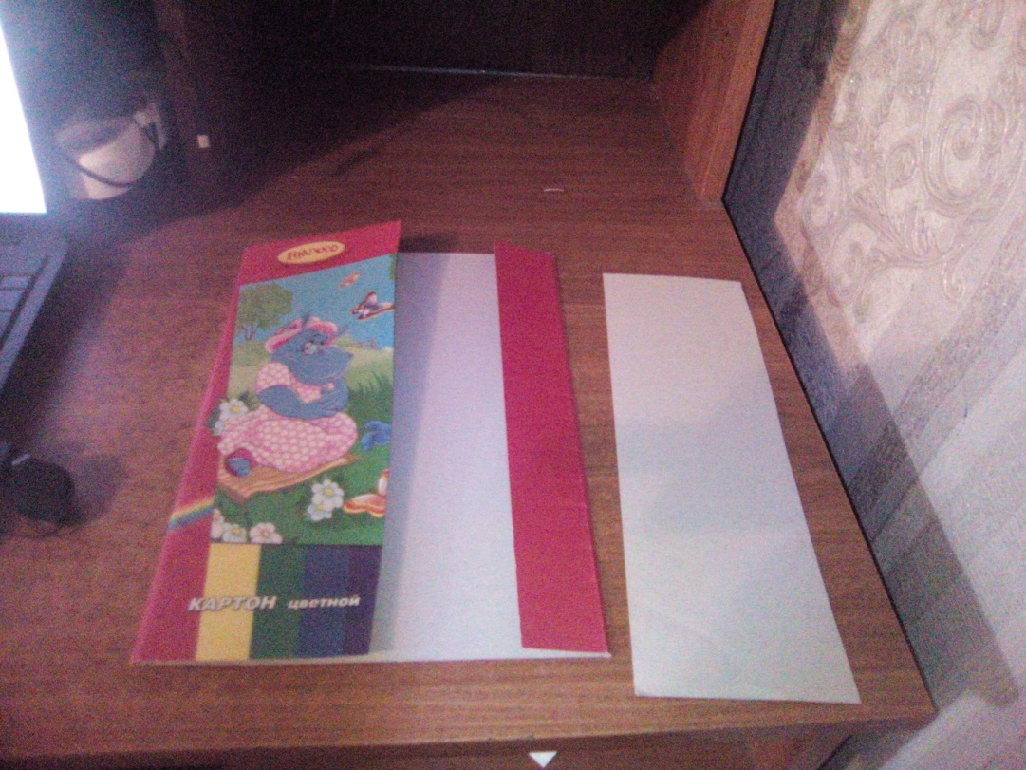
Должно получиться вот 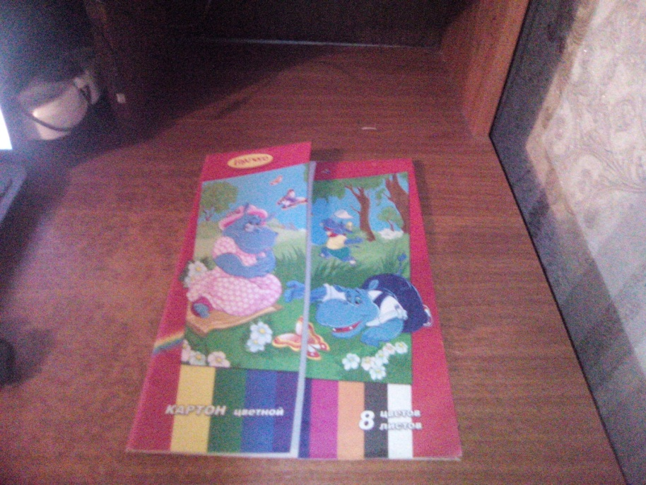так.

Дальше нам надо эту папку обклеить снаружи и внутри цветной бумагой, можно использовать и распечатанные картинки или другую вам понравившуюся бумагу, я обклеила цветной бумагой голубого цвета.
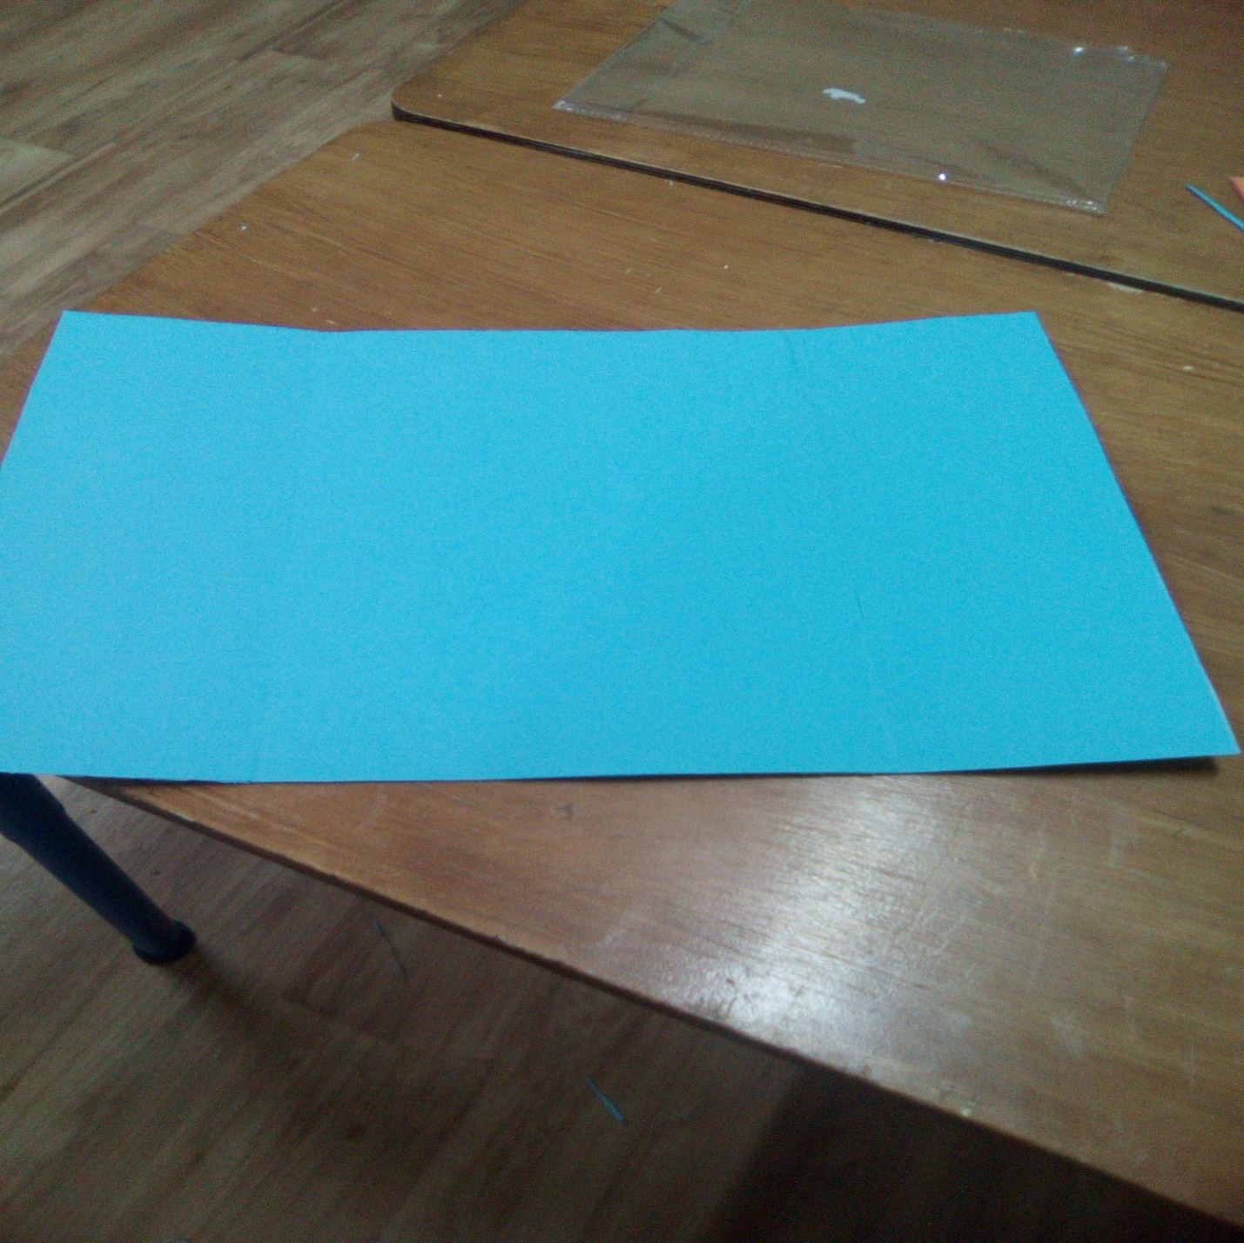
Так как лэпбук состоит из различных кармашков, книжечек и конвертиков, нам надо их наделать. Для этого берем цветную бумагу разных цветов и делаем конверты различной формы. Здесь проявляете свою фантазию. Можно вклеивать и блокноты и мини-книжки, как вам больше нравится.
Вот какие конверты сделала я.
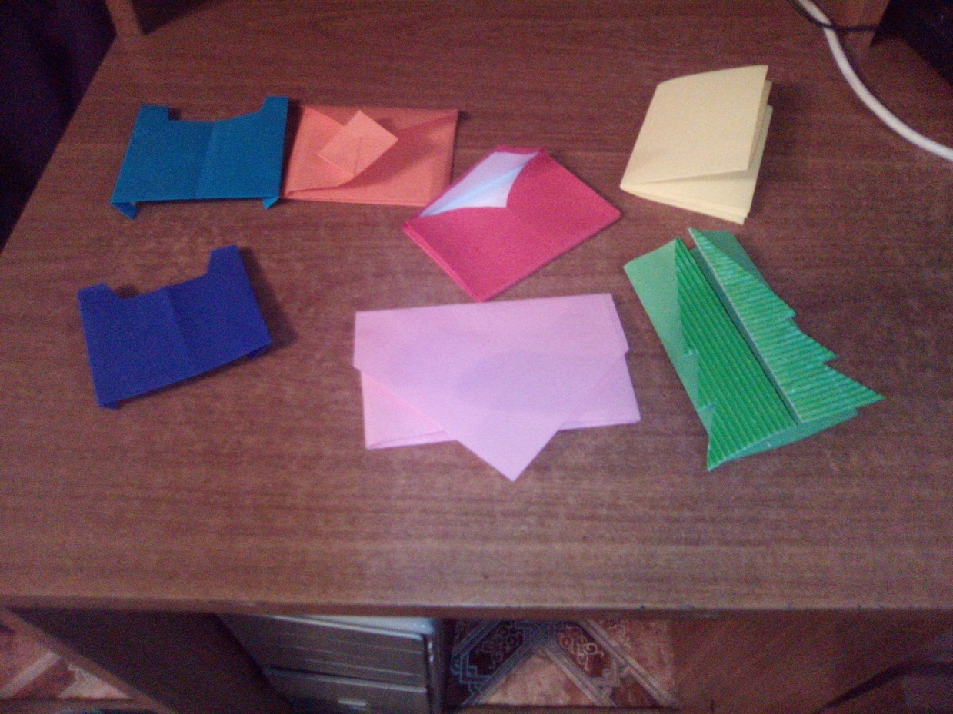
Далее нам надо набросать план, где какой кармашек будет находиться и какая информация в нем будет лежать.
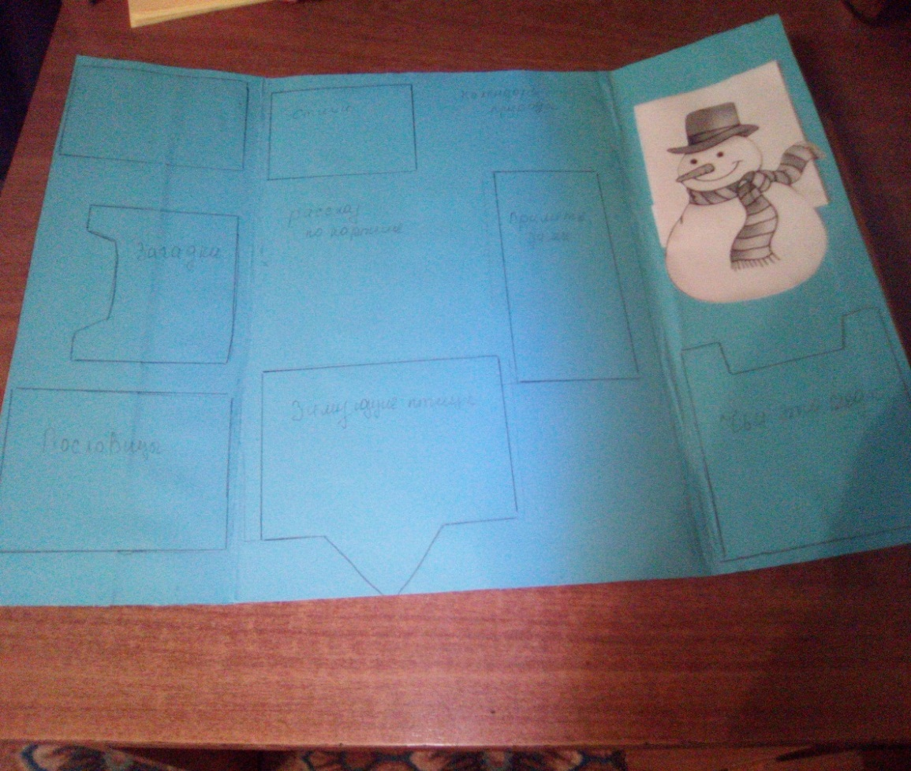
Распечатала картинку со снеговиком и приклеила ее на кармашек.
Вот так, здесь будут лежать карточки « Зимние забавы»
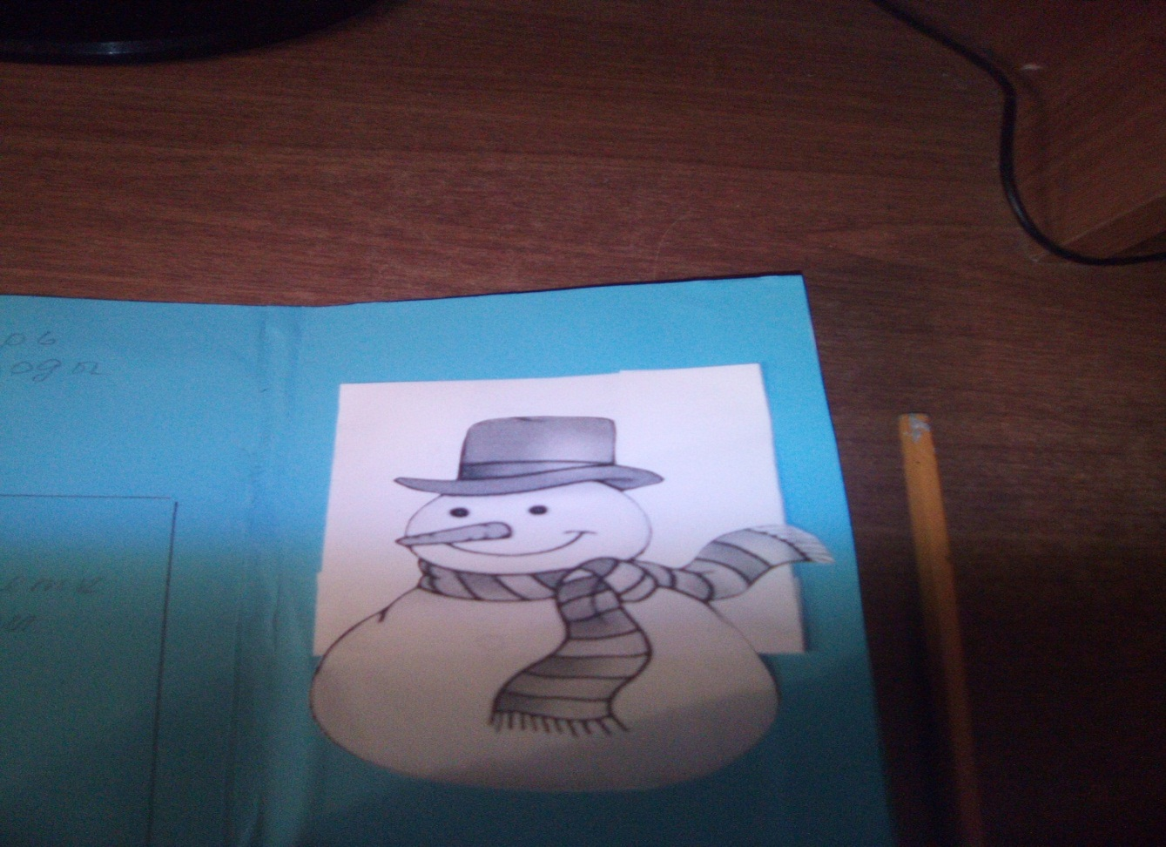
В мой лэпбук вошли:
- Карточки для игры « Мемори- снежинки»
- Загадки о зиме
- Пословицы и поговорки о зиме
- Стихи
- Рассказ по картине
- Карточки « Зимующие птицы»
- Календарь погоды
- Елочка с зимними приметами
- Карточки « Зимние забавы»
- Карточки для игры « Чьи это следы»
Я распечатала всю нужную мне информацию.
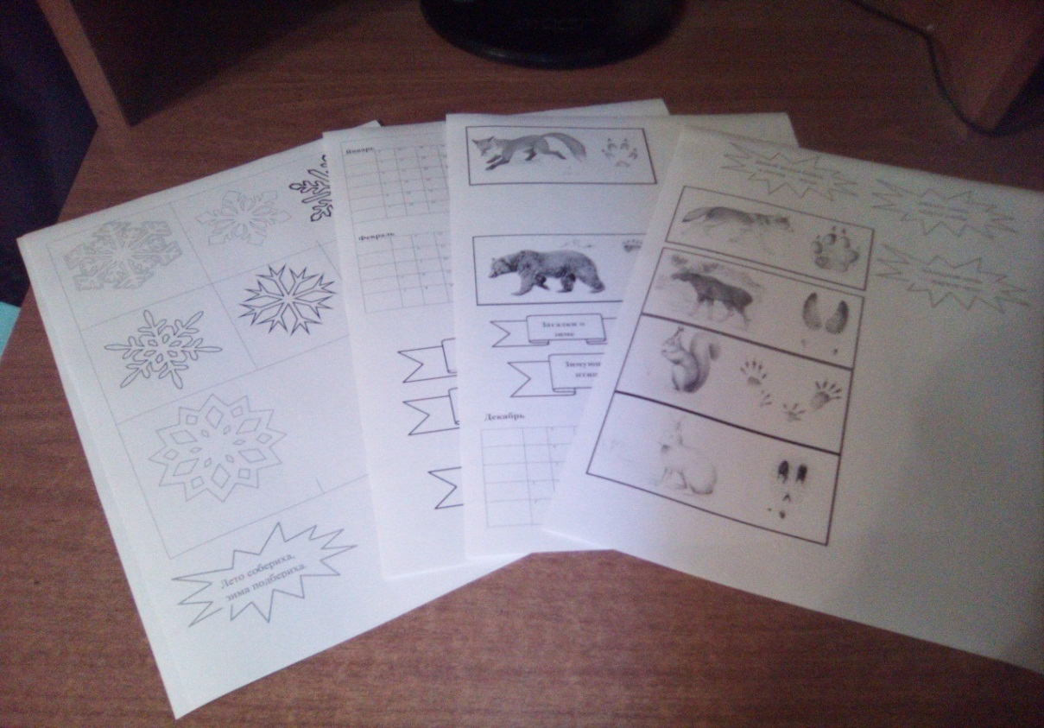
И вырезала в виде карточек.
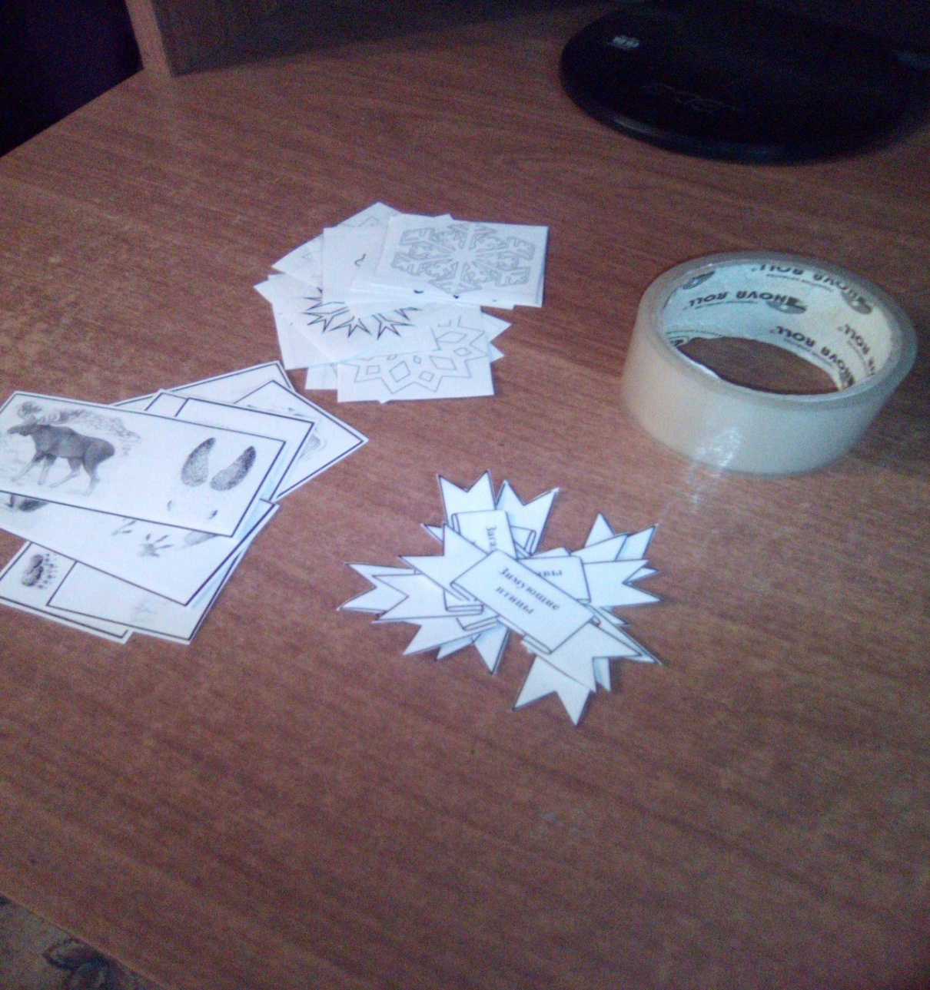
Затем все карточки и надписи к кармашкам заламинировала скотчем.
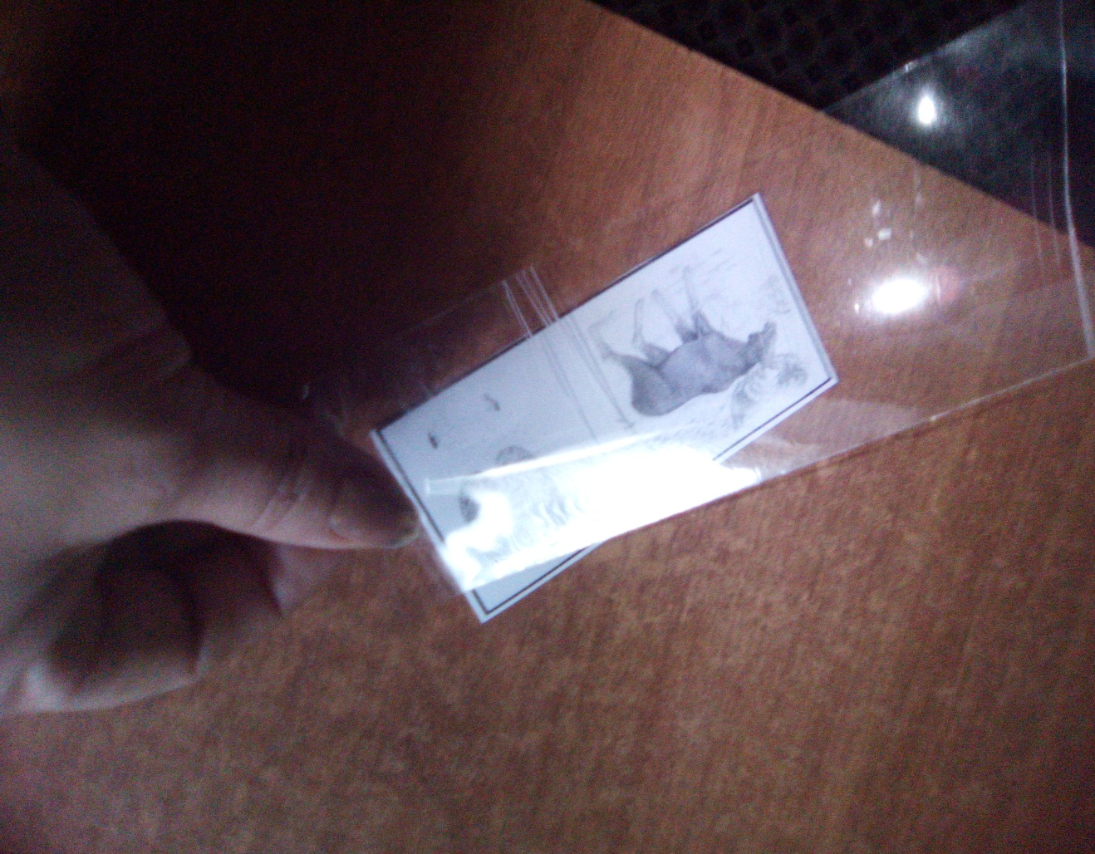
Для прочности, фигурки с пословицами наклеила на лист бумаги и вырезала их.
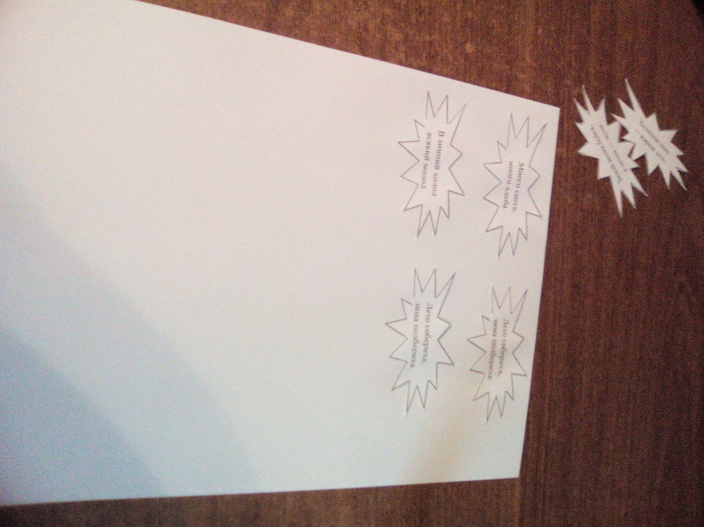
Карточки для игры «Чьи это следы» разрезала под разными углами, т.е. каждый след должен найти своего хозяина.
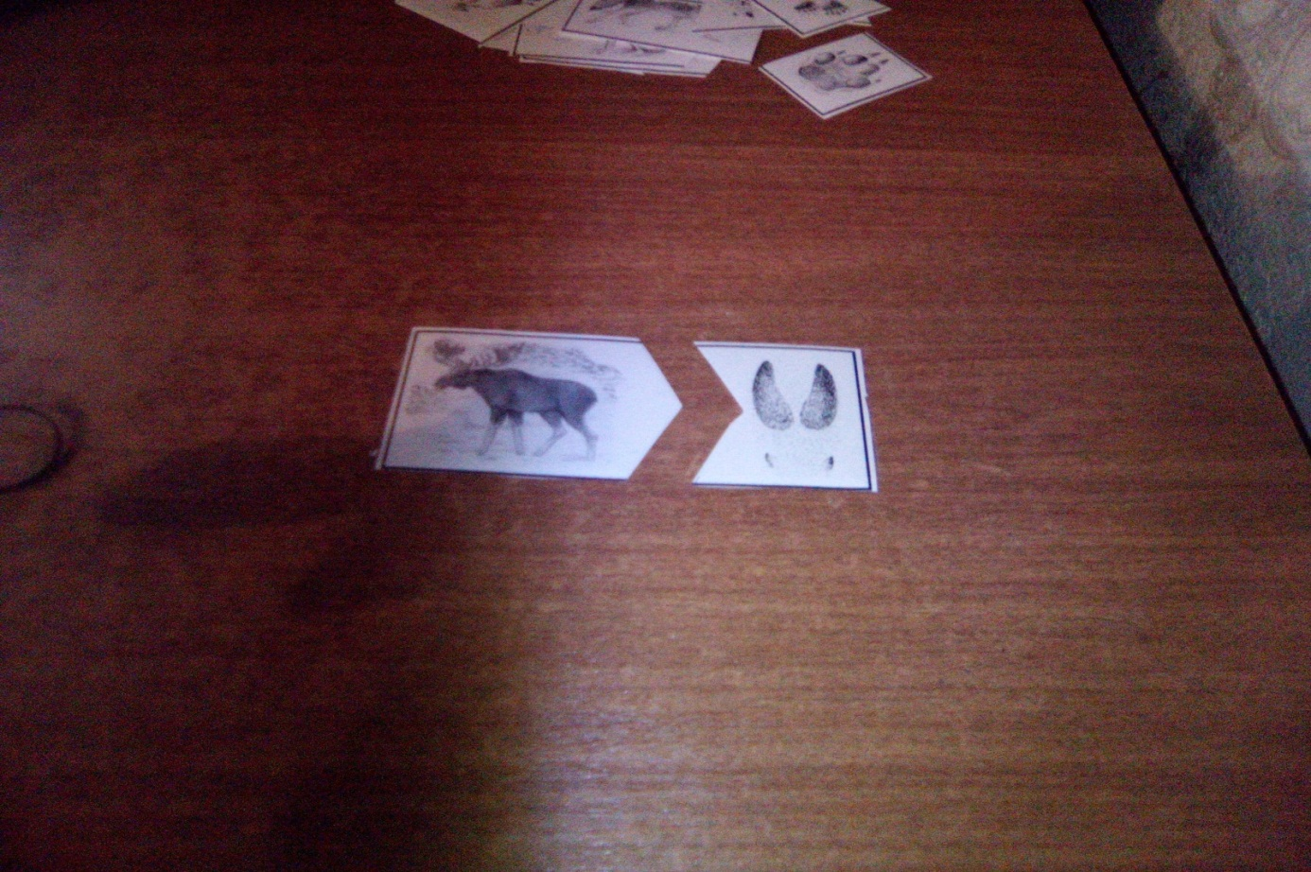
Теперь нужно приклеить каждый кармашек на свое место.
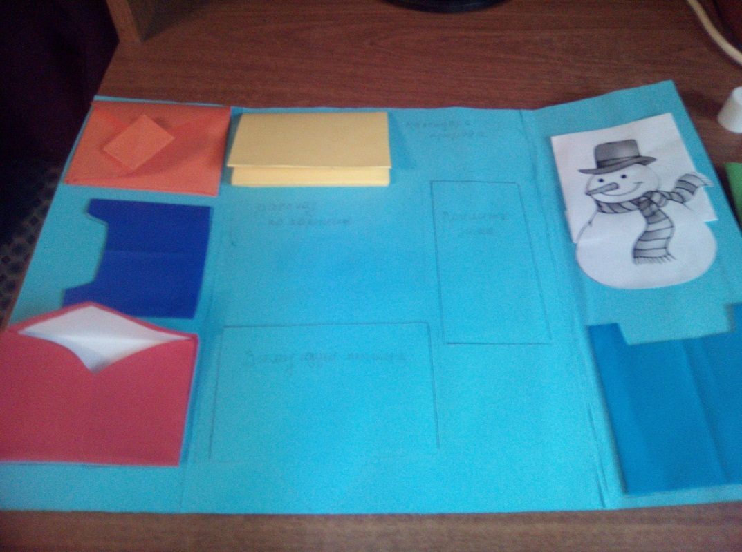
Вот так.
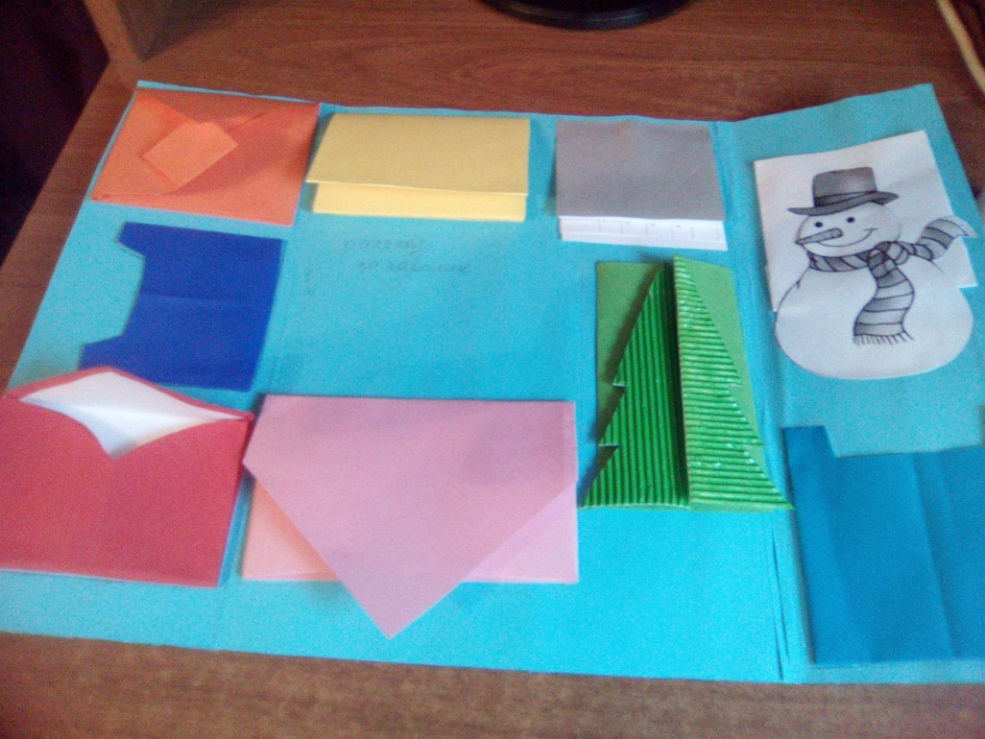
Теперь подписываем кармашки.
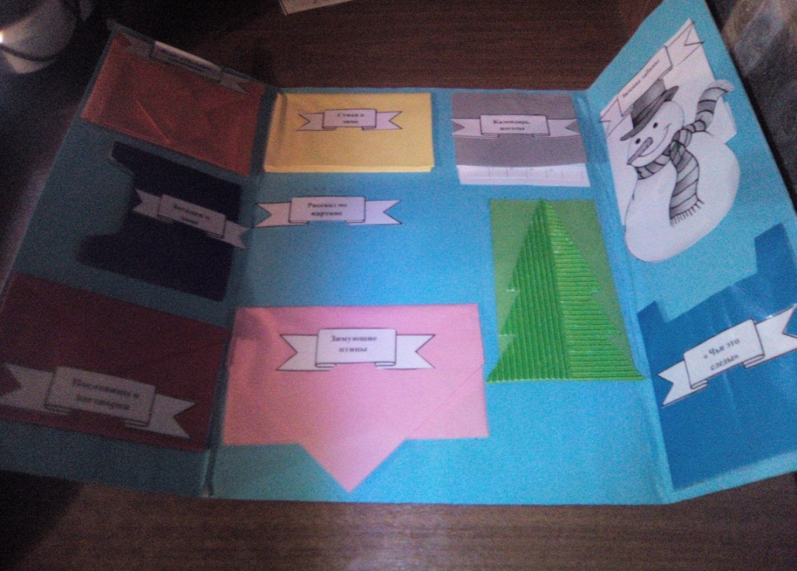

Календарь погоды распечатала и сделала в виде вот такой книжки, где каждая страничка длинней другой.
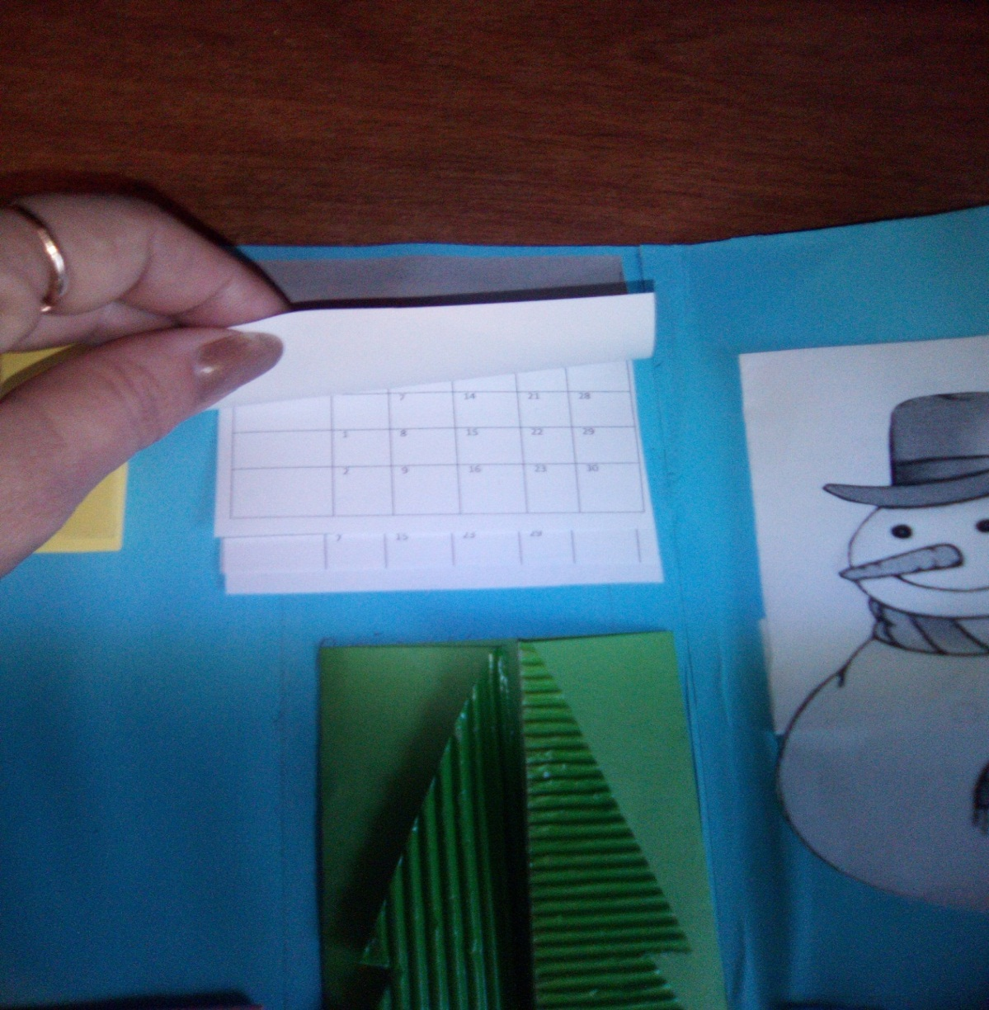
Приклеила стихи в книжку.
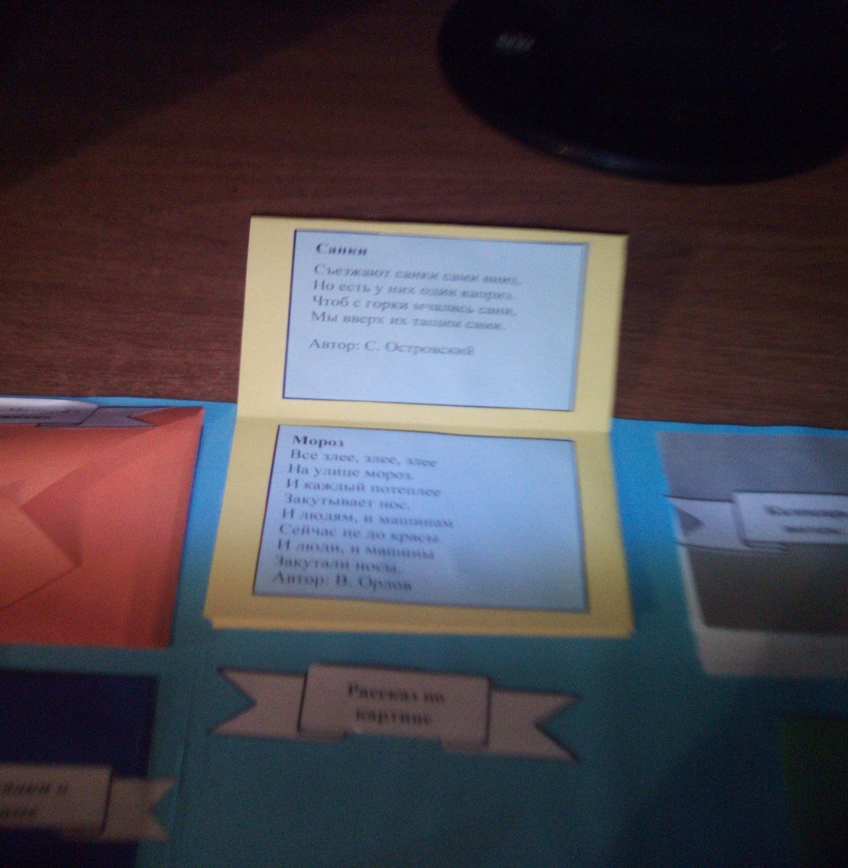
Кармашек « Елочка» не подписывала, пусть будет ёлочка с сюрпризом, вклеила приметы зимы.
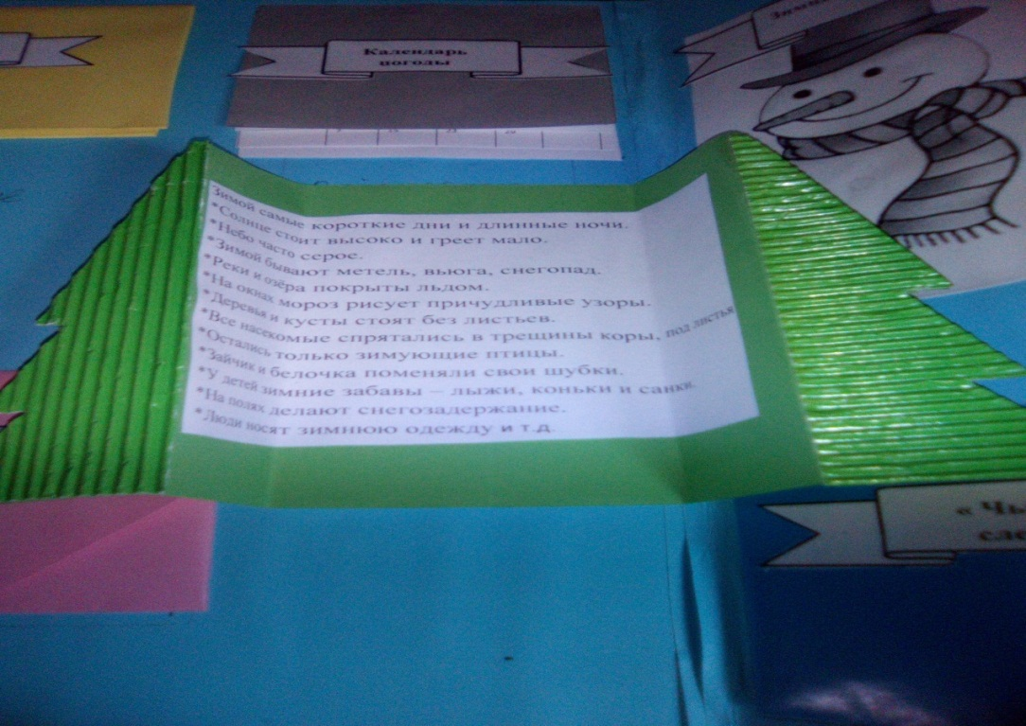
Осталось сложить картину для рассказа
Как я слаживала:

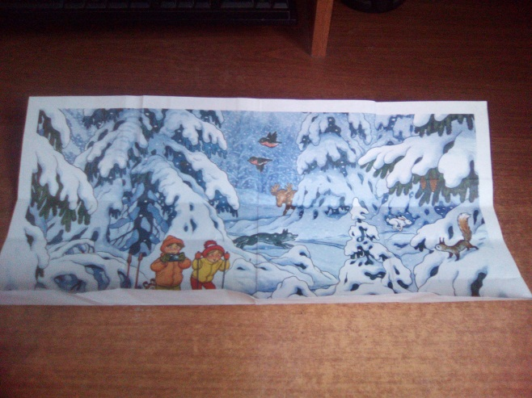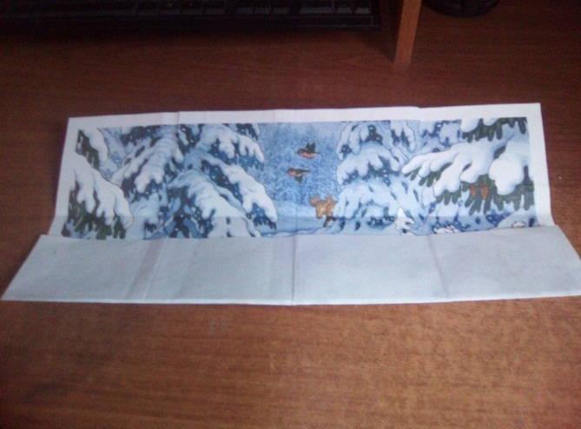
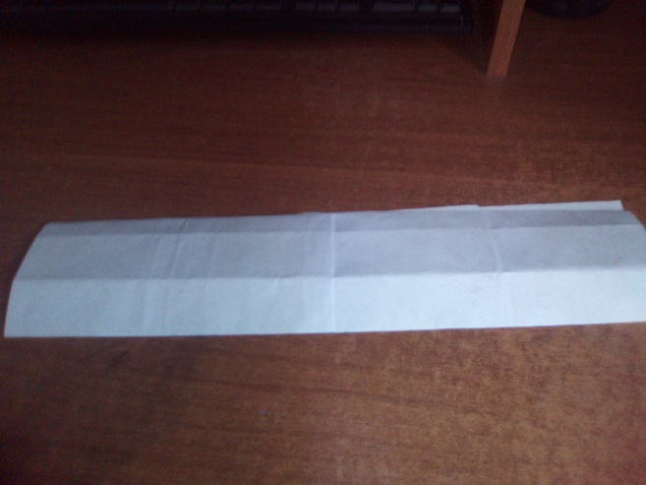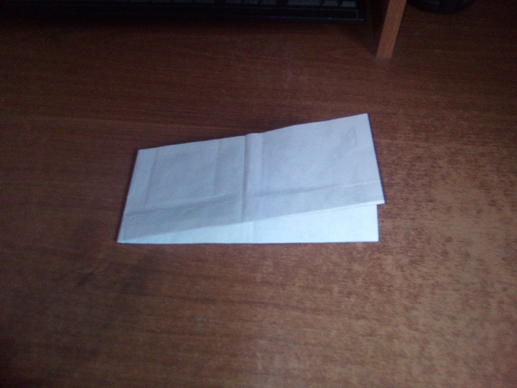
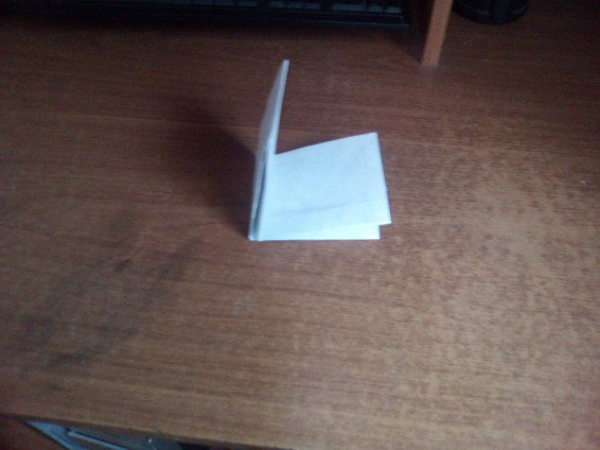
Теперь приклеила картину на её место и подписала
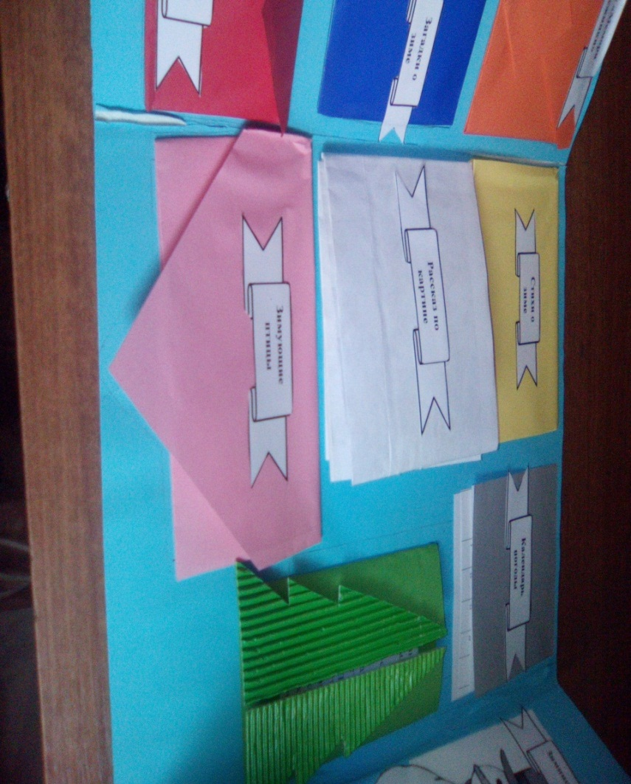
И захотелось мне внести немного красоты в виде вот таких снежинок и дать название лэпбуку « Зимушка – зима»
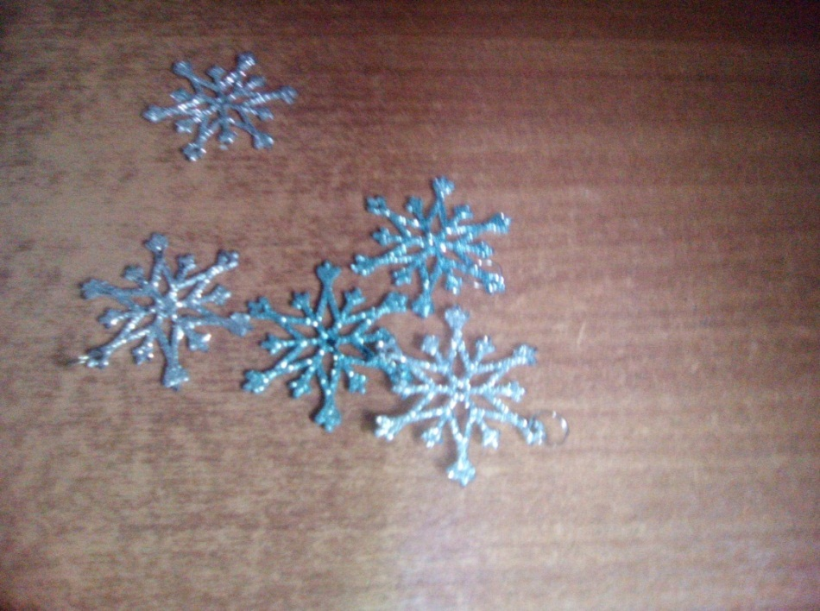
Вот какой получился результат работы.
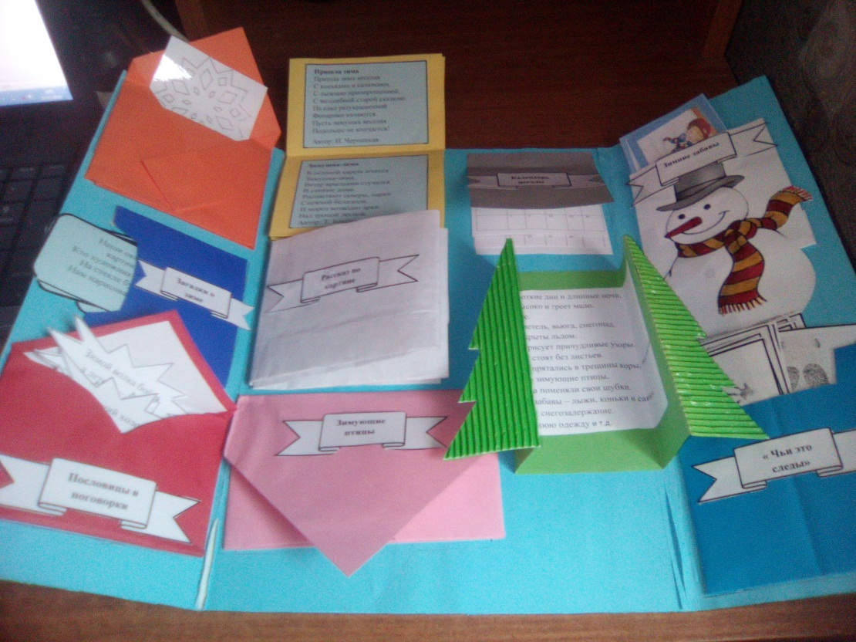
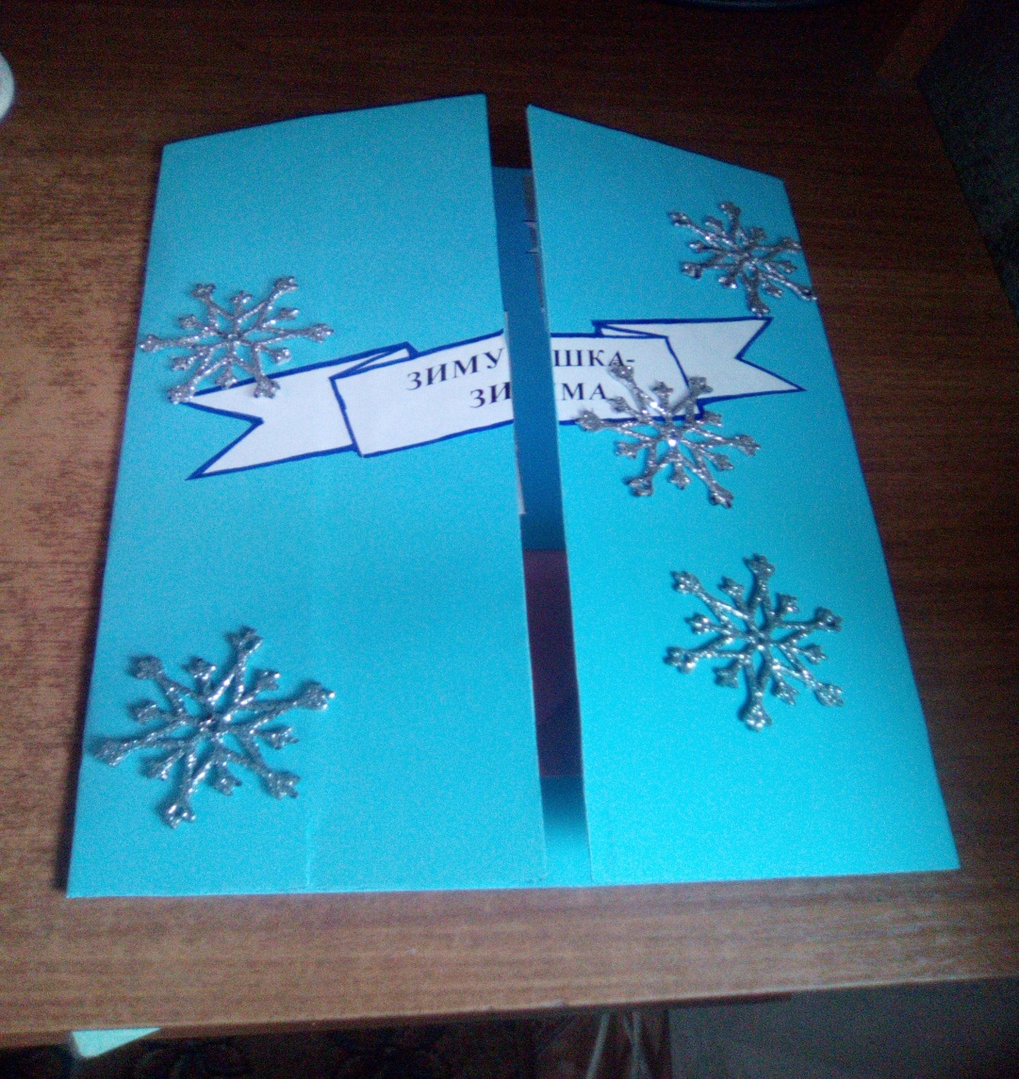
Стихи
Санки
Съезжают санки сами вниз,
Но есть у них один каприз.
Чтоб с горки мчались сани,
Мы вверх их тащим сами.
Автор: С. Островский
Тpое на заснеженной полянке
Тpое на заснеженной полянке
Я, Зима и санки.
Только землю снег покpоет -
Собиpаемся мы тpое.
Веселимся на полянке -
Я, Зима и санки.
Автор: А. Босев
Пришла зима
Пришла зима веселая
С коньками и салазками,
С лыжнею припорошенной,
С волшебной старой сказкою.
На елке разукрашенной
Фонарики качаются.
Пусть зимушка веселая
Подольше не кончается!
Автор: И. Черницкая
Зимушка-зима
В ледяной карете мчится
Зимушка-зима,
Ветер крыльями стучится
В сонные дома.
Расцветают скверы, парки
Снежной белизной.
И мороз возводит арки
Над тропой лесной.
Автор: Т. Бокова
Мороз – волшебник
Мороз – волшебник!
Это видно сразу:
Я свой альбом еще не открывал,
А он уже
Без кисточек, без красок
Все окна за ночь нам разрисовал!
Автор: К. Билич
Мороз
Все злее, злее, злее
На улице мороз.
И каждый потеплее
Закутывает нос.
И людям, и машинам
Сейчас не до красы.
И люди, и машины
Закутали носы.
Автор: В. Орлов
Загадки
Запорошила дорожки,
Разукрасила окошки.
Радость детям подарила
И на санках прокатила.
Зима

Что за чудо-покрывало?
Ночью все вдруг белым стало.
Не видать дорог и рек —
Их укрыл пушистый... (снег)

Кто все ночи напролет
Песни снежные поет?
Ветру — зимняя подруга,
Наметет сугробы... (вьюга)
Пальцы в них не замерзают.
Как в чехольчиках, гуляют.
С холодом сыграем в прятки,
Спрячем ручки мы в... (перчатки)

С неба звездочки летят
И на солнышке блестят.
Точно в танце балеринки,
Кружатся зимой... (снежинки)

Наши окна — как картинки.
Кто художник-невидимка?
На стекле букеты роз
Нам нарисовал... (мороз)

В зимний день на пруд легло
Очень скользкое стекло.
Нас в хоккей играть зовет
Синий крепкий гладкий... (лед)

Приметы
*Солнце стоит высоко и греет мало.
*Небо часто серое.
*Зимой бывают метель, вьюга, снегопад.
*Реки и озёра покрыты льдом.
*На окнах мороз рисует причудливые узоры.
*Деревья и кусты стоят без листьев.
*Все насекомые спрятались в трещины коры, под листья и в землю.
*Остались только зимующие птицы.
*Зайчик и белочка поменяли свои шубки.
*У детей зимние забавы – лыжи, коньки и санки.
*На полях делают снегозадержание.
*Люди носят зимнюю одежду и т.д.

Пословицы и поговорки
Холодная зима- жаркое лето.
В зимний холод всякий молод.
Много снега, много хлеба.
Лето собериха, зима подбериха.
Зимой волка бойся, летом- мухи.
Зимние забавы ( карточки)
1.Санки
2.Лыжи
3.Снежки
4 Коньки
5.Хоккей
Зимующие птицы (карточки)
1.синица
2. снегирь
3. ворона
4. сорока
5.галка
6. сойка
Игра Мемори –снежинки»
Это набор из 14 карточек. Снежинки на первый взгляд, очень похожи друг на друга. В этом и будет заключатся трудность этого варианта игры мемори. Развиваем не только память и зрительное восприятие, но и внимание.
Правила игры: перед игрой карточки перемешиваются и раскладываются рядами обратной стороной вверх. Игроки по очереди открывают по 2 карточки. Если открыты одинаковые карточки, то игрок забирает их себе и открывает следующую пару карточек. Если карточки не совпадают - игрок кладет их на прежнее место "рубашкой" вверх и право хода переходит к следующему игроку. Выигрывает от игрок, кто набирает больше всех парных карточек за игру.
Желаю удачи.

